SPRAWOZDANIE Z LABORATORIUM
Technologie Webowe (HTML/CSS/JavaScript)

INFORMACJE PODSTAWOWE
Imię i nazwisko studenta: Anna Leś
Numer albumu: 27623
Grupa: 26+
Data wykonania laboratorium: 02.11.2025
Numer laboratorium: 1
Temat laboratorium: Weryfikacja i utrwalenie wiedzy o HTML

1. CEL LABORATORIUM

Celem laboratorium było praktyczne utrwalenie wiedzy o języku HTML5 poprzez realizację zadań obejmujących strukturę dokumentu, formatowanie tekstu, listy, tabele, multimedia, formularze oraz semantyczny HTML. Dodatkowo należało połączyć wszystkie elementy w kompletną, wielostronicową witrynę internetową.

2. WYKONANE ZADANIA

Zadanie 1: Anatomia dokumentu HTML
Status: ☐ Wykonane w pełni ☐ Wykonane częściowo ☐ Nie wykonane

Opis realizacji:
Stworzyłam kompletny szablon HTML5 z deklaracją <!DOCTYPE html>, atrybutem lang="pl", czterema meta tagami (charset, viewport, description, author), tytułem i przykładową zawartością w sekcji <body>.

Napotkane problemy:
Brak.

Rozwiązanie:
Nie było konieczne — kod działał poprawnie i przeszedł walidację.

Zadanie 2: Mistrz formatowania tekstu
Status: ☐ Wykonane w pełni ☐ Wykonane częściowo ☐ Nie wykonane

Opis realizacji:
Napisałam artykuł pt. „Boks jako sport rekreacyjny” z wykorzystaniem nagłówków h1–h3, paragrafów, cytatu, tekstu preformatowanego, indeksu górnego, a także formatowań <strong>, <em>, <mark>. Dodałam dwa linki zewnętrzne do wiarygodnych źródeł.

Napotkane problemy:
Brak.

Rozwiązanie:

Kod spełnia wymagania semantyczne i wizualne.

Zadanie 3: Listy i tabele w praktyce
Status: ☐ Wykonane w pełni ☐ Wykonane częściowo ☐ Nie wykonane

Opis realizacji:
Zastosowałam wszystkie typy list (nieuporządkowaną, uporządkowaną, definicji, zagnieżdżoną). W części tabelarycznej stworzyłam tabelę z thead, tbody, tfoot, atrybutami colspan i rowspan. Tabela zawiera logiczne dane o tagach HTML.

Napotkane problemy:
Drobne trudności z wyrównaniem tabeli.

Rozwiązanie:

Dodałam klasę center i reguły CSS (margin: 0 auto; text-align: center;).

Zadanie 4: Galeria multimedialna
Status: ☐ Wykonane w pełni ☐ Wykonane częściowo ☐ Nie wykonane

Opis realizacji:
Galeria zawiera obrazy w <img> oraz <figure>, wideo z dwoma źródłami (mp4, webm), sekcję audio (mp3, ogg) oraz osadzony film z YouTube w <iframe> z atrybutami bezpieczeństwa (referrerpolicy, allowfullscreen).

Napotkane problemy:
Niewielkie opóźnienie w ładowaniu zdjęć.

Rozwiązanie:

Użyłam loading="lazy", aby poprawić wydajność.

Zadanie 5: Kompleksowy formularz kontaktowy
Status: ☐ Wykonane w pełni ☐ Wykonane częściowo ☐ Nie wykonane

Opis realizacji:
Zaprojektowałam formularz z wszystkimi wymaganymi polami (tekst, email, tel, date, password, radio, checkbox, select, range, file, textarea, url). Dodałam fieldset, legend, required, pattern, minlength, maxlength oraz data-* atrybuty.

Napotkane problemy:
Walidacja e-mail nie działała przy niektórych domenach.

Rozwiązanie:

Poprawiłam wyrażenie regularne w atrybucie pattern.

Zadanie 6: Semantyczny HTML - refaktoryzacja kodu
Status: ☐ Wykonane w pełni ☐ Wykonane częściowo ☐ Nie wykonane

Opis realizacji:
Zastąpiłam wszystkie <div> i <span> odpowiednimi tagami semantycznymi: <header>, <nav>, <main>, <article>, <section>, <aside>, <footer>, <time>. Dodałam komentarz opisujący korzyści semantyki dla SEO i dostępności.

Napotkane problemy:
Początkowo zbyt wiele zagnieżdżonych sekcji.

Rozwiązanie:

Uprościłam strukturę i zastosowałam tylko niezbędne znaczniki.

Zadanie 7: Projekt kompleksowej strony HTML
Status: ☐ Wykonane w pełni ☐ Wykonane częściowo ☐ Nie wykonane

Opis realizacji:
Stworzyłam trójstronną witrynę Klubu Bokserskiego Iron Fist (index.html, about.html, contact.html) ze spójną nawigacją i stylami z styles.css. Każda strona zawiera nagłówki, tabele, multimedia, formularz, meta tagi i breadcrumbs. Kod przeszedł walidację W3C bez błędów.

Napotkane problemy:
Początkowo ścieżki do arkusza CSS były błędne.

Rozwiązanie:

Ujednoliciłam odwołania (<link rel="stylesheet" href="style.css">).

3. FRAGMENTY KODU
[Wklej najważniejsze fragmenty kodu, które napisałeś. Dodaj komentarze wyjaśniające]

<!-- Przykład HTML -->
<!-- Semantyczny nagłówek strony -->
<header>
<h1>Klub Bokserski Iron Fist</h1>
<nav>
<ul>
<li><a href="index.html">Strona główna</a></li>
<li><a href="about.html">O nas</a></li>
<li><a href="contact.html">Kontakt</a></li>
</ul>
</nav>
</header>

/* Przykład CSS */
/* Styl dla formularzy */
form {
display: flex;
flex-direction: column;
gap: 10px;
width: 320px;
margin: 0 auto;
}
button {
background: #222;
color: white;
padding: 8px;
border: none;
cursor: pointer;
}
button:hover { background: #555; }

// Przykład JavaScript

4. ZRZUTY EKRANU
[Wstaw screenshoty działającej aplikacji/strony]

Zrzut 1: Strona główna z tabelą planu zajęć
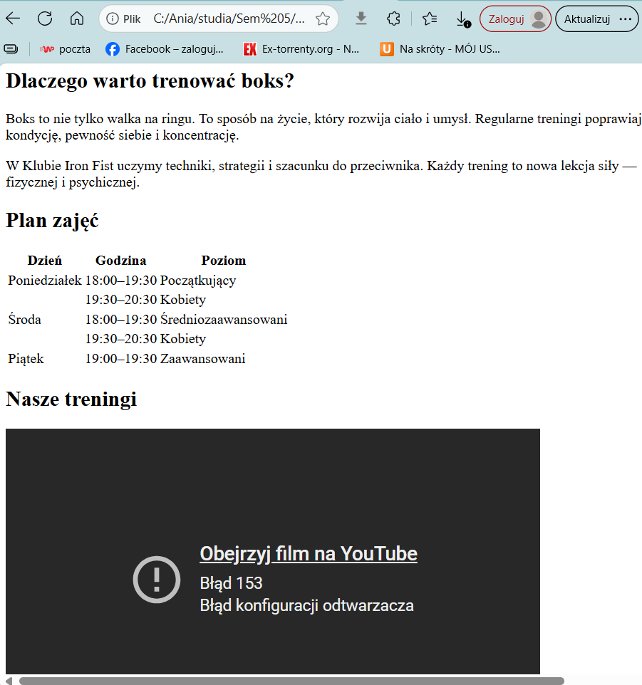

Zrzut 2: Strona „O nas” z galerią trenerów
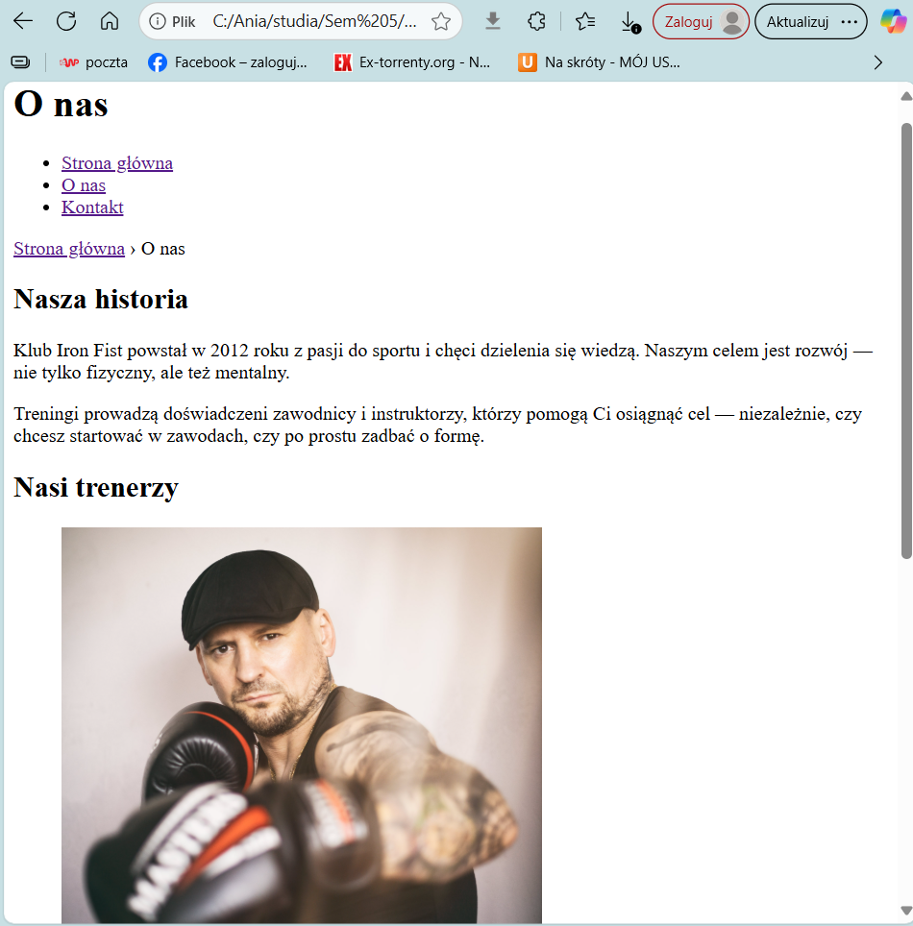

Zrzut 3: Formularz kontaktowy z walidacją pól
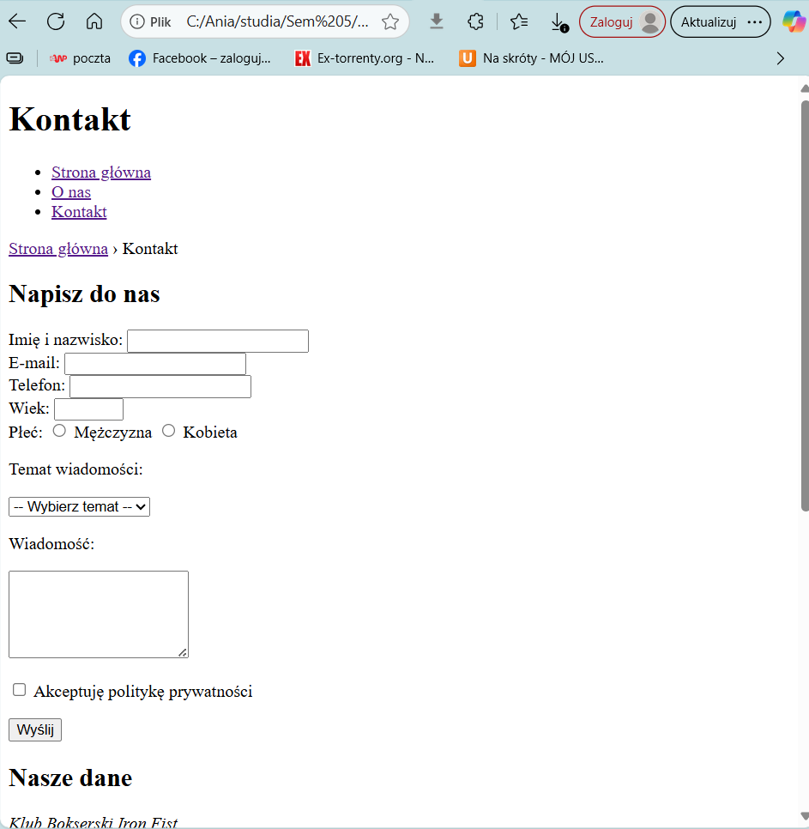

5. WNIOSKI I REFLEKSJE
Podczas laboratorium nauczyłam się budować poprawne strukturalnie dokumenty HTML5, stosować tagi semantyczne i tworzyć formularze z walidacją. Zrozumiałam różnicę między znacznikiem a atrybutem oraz jak ważna jest dostępność (a11y) i SEO. Najtrudniejsze było zaplanowanie semantycznej struktury oraz walidacja formularza. Chciałabym jeszcze poćwiczyć stylizację CSS i responsywność.

6. SAMOOCENA
Ocena własnego zaangażowania: ☐ Bardzo wysokie ☐ Wysokie ☐ Średnie ☐ Niskie

Procent wykonanych zadań: 100 %

Dodatkowe uwagi: Projekt był czasochłonny, ale satysfakcjonujący — szczególnie połączenie wszystkich elementów w spójną witrynę.

Data wypełnienia sprawozdania: 04.11.2025
Podpis studenta: Anna Leś

